**«Зорлық-зомбылықсыз балалықшақ»**

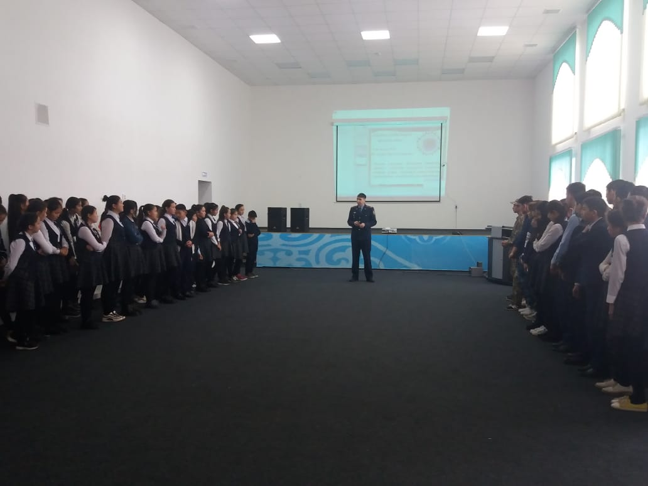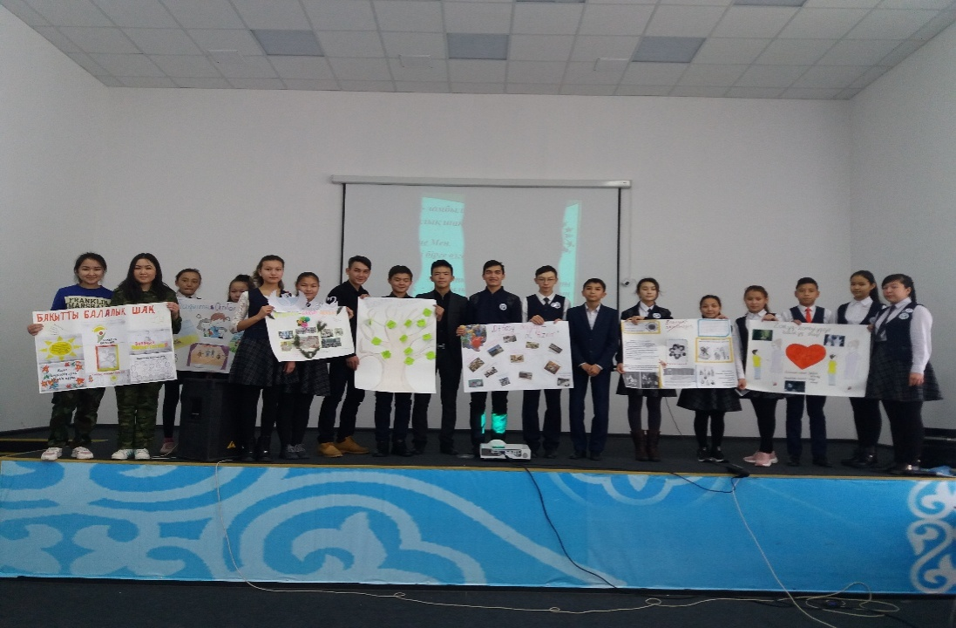Бала тәрбиесініңдұрысжолғатүсуі, оны қоршағанортаға, әсіресеотбасы мен ұстаздарқауымыныңпарасаттылығынабайланысты. Үйдегізаңсыздыққабойыүйренген бала басқаның да құқығынсыйламайтын, олтуралыойланбайтынболады, керісіншежанұядағыжақсықарым-қатынастаөскен бала ертеңқайырымдыболыпөседі. Баланы түзуөсіретінқорқыту-үркітуемес, оныңеркінөсуіжан-жақтыдамуынаигіәсеретеді. Қоғамның назарын балаларға аудару мақсатында мектебімізде 12-23қарашааралығында «Зорлық - зомбылықсызбалалықшақ» аттыонкүндікөтті. Ақпараттық науқанды өткізу барысында пайдалану үшін науқанды жүргізу тұжырымдамасы әзірленді.Барлықіс-шаралардыөткізугетәрбиежөніндегіорынбасары Д.М.Кенжина,педагог-психолог Т.Ғ.Латипова, әлеуметтік педагог Қ.Б.Тилеубаева жәнесыныпжетекшілербірлесеотырыпатсалысты, сыныптар да белсенділіктанытты. Жоспарбойынша 5-11 сынып аралығында «Бақытты балалық шақ» атты дөңгелек үстел, «Бақытты балалық шақ», «Зорлыққа «ЖОҚ» деп айтамыз фотоколлаж сайысы, «Салауатты өмір салты және оның құрамдық бөліктері» тақырыбында тренинг, баланы әлеуметтік ортаның теріс ықпалынан қорғау мақсатында «Кәмелеттік жасқа толмағандар арасындағы қылмыс пен құқықбұзушылықтың алдын алу» , «Мен және менің полицейім»акция аясында полиция қызметкері капитан Аубакиров Денис-Бек Теміртасұлымен кездесу ұйымдастырылды.Ұстаздаркешкі рейд жүргізіп, 1-11-сыныптар бойыншаоқушыларбақыландыжәнеталданды. «Бізәлемдіөзгертеміз,зорлықсызәлемдіқалайқұруғаболады?» тақырыбында 5-8сыныптарарасында эссе жазды.Оқушылар өз ойларын шамалары келгенше эссеге түсірген.«Әрқашан күн сөнбесін» сурет көрмесі өткізілді, оқушылар берілген уақыт ішінде суреттерді салып қорғады.«Салауатты өмір салтын қолдау» тақырыбында денсаулық сақтау қызметкерлерімен кездесу ұйымдастырылып, 5-9 сынып оқушыларымен денсаулықтарын қалай күтіп, гигиеналық талаптарды айтып, оқушыларға баяндама оқыды.Оқушылардан «Зорлық-зомбылықсыз балалық шақ» тақырыбында сауалнама жұмыстары жүргізіліп,нәтижелері шығарылды. Аталған шаралар оқушыларды қызықтырып қана қоймай, болашақта дұрыс жолды таңдауға көмек береді. Зорлық-зомбылықсыз балалық шақты өткізуде әр баланың өз қолында.Тек сол жеткіншекке дұрыс бағыт бере білу керек.Елімізде сәбилер күлкісі мен ұйқысы тыныш болса екен деген ойымыз орындала берсін. Жастарымызға дұрыс жол көрсетіп, тиімді уақытты пайдалана алатындай қоғамдық орындар көп болса екен дегіміз келеді.

«М.Ғабдуллин атындағы ЖББОМ» КММ

Педагог-психолог: Т.Ғ.Латипова